|  |  |  |
| --- | --- | --- |
| Principe de fonctionnement de l’IRM  Théodore BRIERRE | [CSI.png](https://sti.eduscol.education.fr/si-ens-paris-saclay) | |
| Édité le  15/09/2025 | Logo ENS Paris-Saclay_2017.jpg |

*Cette ressource est issue d’un travail personnel de Théodore Brierre, élève en 4ème année à l’ENS Paris-Saclay. Ce texte a été relu par Bastien Guerin professeur à Harvard Medical School,* et *Thomas Rodet, enseignant chercheur DER SIEN, ENS Paris-Saclay, laboratoire SATIE.*

L’imagerie par résonance magnétique (IRM) est une technique d’imagerie souvent utilisée dans le domaine médical. Son rôle principal est de réaliser des images 2D ou 3D du corps humain. Les images faites par une IRM sont conventionnellement en niveaux de gris. On associe souvent le terme IRM à la machine dédiée pour réaliser cette image. Cette machine ressemble à un grand cylindre creux pouvant accueillir une table qui positionne le patient au milieu de celui-ci ([Fig. 1](#fig1)). Une séance d’IRM clinique dure en général 20 minutes, le patient doit se changer afin de ne porter aucun métal sur lui, et s’équiper d’un système anti-bruit. En effet, une séance peut être désagréable en raison des bruits répétitifs en partie produits par les bobines de gradients nécessaires pour produire une image. Le tunnel de l’IRM plus long que les scanners tomodensitométrie (TDM ou CT pour computed tomography en anglais, c’est la version 3D d’une image rayon X, ou une *radio*) peut également créer des sensations de claustrophobie.

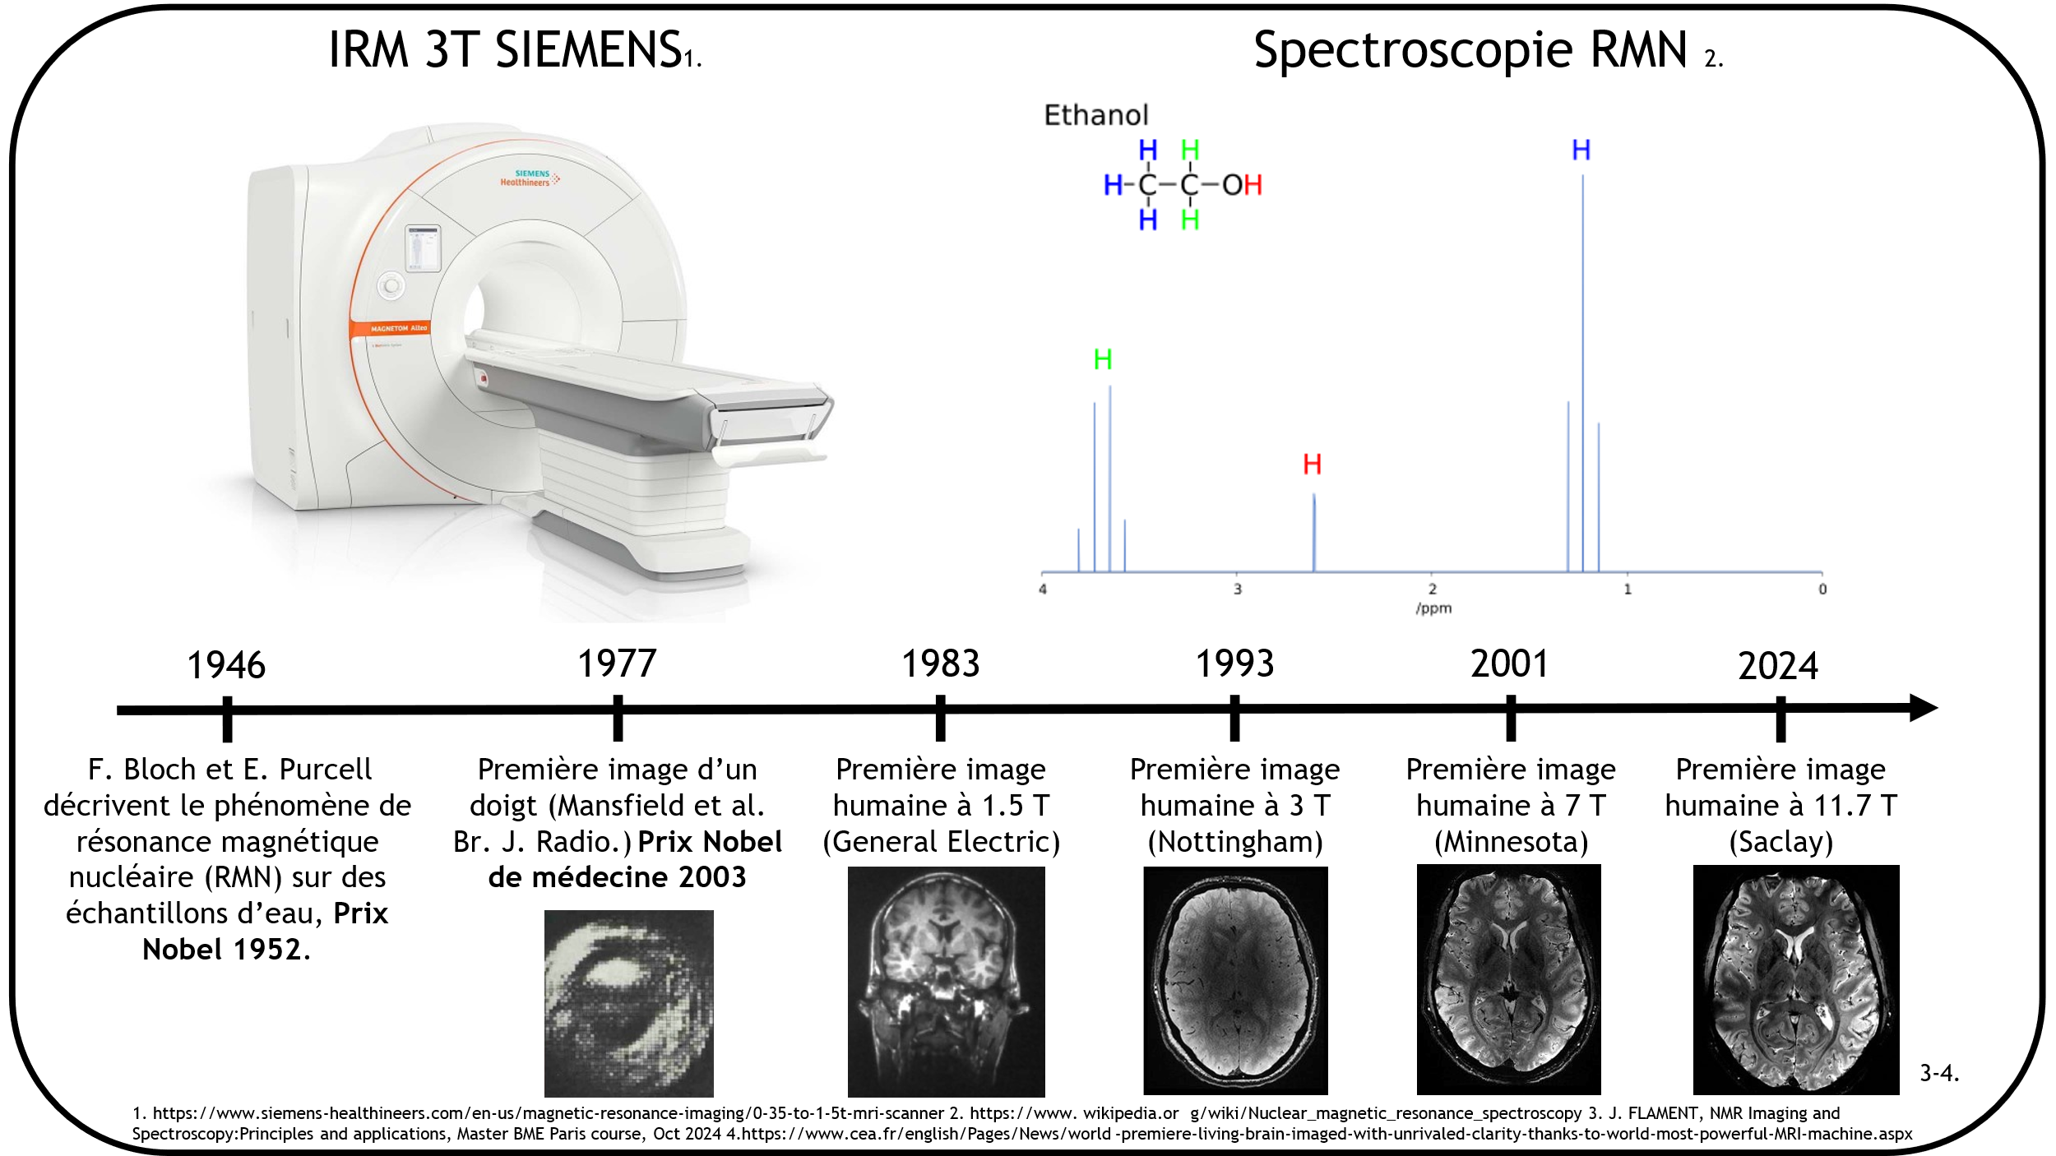

Figure 1 : IRM de recherche, RMN d’un liquide, frise chronologique de l’IRM. [[3]](#ref3)

Cette ressource présente les principes fondamentaux autour de la physique de l’imagerie par résonnance magnétique depuis le principe de l’aimantation magnétique jusqu’aux différentes types d’imagerie en passant par la structure d’une IRM et la réalisation d’une image.

# Introduction

L’IRM repose sur l’utilisation d’un champ magnétique intense afin d’obtenir une image. En général, ce sont les atomes d’hydrogène H1 qui sont imagés, car ils sont très abondants et sensibles au champ magnétique. Dans le cas du corps humain, les atomes d’hydrogène sont présents dans les molécules d’eau (H20) qui compose ~99% de la matière organique.

Il est aussi possible d’analyser un liquide en réalisant une spectroscopie nucléaire par résonance magnétique (NMR) pour connaitre la composition précise du liquide ([Fig. 1](#fig1)). C’est d’ailleurs cette technique qui fut découverte en premier en 1946 par F.Bloch[[1]](#footnote-1) et E.Purcell[[2]](#footnote-2) qui seront en 1952 lauréats du prix Nobel de physique. Au cours du temps, la qualité de l’IRM a augmenté en fonction de la force du champ magnétique devenu de plus en plus puissant, et atteignant 11.7 T pour l’IRM humain dans le laboratoire Français Neurospin au CEA de Saclay.

L’IRM possède de nombreux avantages par rapport aux autres techniques d’imagerie médicale. Contrairement au scanner CT, elle n’utilise pas de rayonnements ionisants qui peuvent être dangereux à hautes doses. Le contraste entre les différents tissus mous est excellent, et plusieurs types de contrastes peuvent être réalisés. En plus de pouvoir réaliser de très bonnes images structurelles (formes des organes, grandeurs physiques), l’IRM peut réaliser des images du métabolisme (grandeurs chimiques et biologiques) et des images fonctionnelles (grandeurs liées à l’activité des neurones). Enfin, l’IRM a la possibilité de réaliser des images en 3D pour planifier des interventions chirurgicales par exemple.

Malgré ses nombreux avantages, l’IRM reste une technique d’imagerie très coûteuse. L’appareil en lui-même est cher en plus du coût de son entretien. Il faut compter environ 1 million de dollars par Tesla de champ magnétique (ex : 1.5 T ~ 1.5 millions €). Un autre coût est la préparation du site où se trouve l’IRM. Cela rajoute souvent autant que le coût de la machine elle-même. Cela s’explique par des réglementations strictes, des dimensions très spécifiques, et la nécessité d’installer de nombreux systèmes de sécurité coûteux, notamment un dispositif permettant d’éteindre entièrement le champ magnétique. L’accès à un IRM peut être réduit dans des zones éloignées des centres médicaux. La durée d’un examen peut être longue (dizaines de minutes) contrairement au scanner CT (quelques secondes). Le patient ne doit pas bouger, dans un tunnel étroit et bruyant ce qui est parfois gênant. L’IRM peut être incompatible avec certains implants comme des pacemakers ou des clips métalliques. Enfin, l’IRM est peu performante pour réaliser des images des os humains, le scanner CT est mieux adapté dans ce cas, c’est pourquoi on réalise une radio et pas une IRM lorsqu’on se casse le bras.

# L’aimantation magnétique

Pour mieux comprendre la physique liée à l’IRM, il faut tout d’abord se pencher sur le champ magnétique [[5]](#ref5). Le champ magnétique est un champ vectoriel : en chaque point de l’espace est associé un vecteur défini par sa norme et sa direction souvent désigné par la lettre $\vec{B}$. Cette représentation permet de modéliser et quantifier les effets liés à ce champ magnétique (forces, courants induits, etc.). La présence d’un champ magnétique dans l’espace se traduit par l’existence d’une force agissant sur les particules chargées en mouvement appelée *force de Lorentz[[3]](#footnote-3)* et de divers effets agissant sur certains matériaux. Un champ magnétique peut être produit par des aimants permanents (Terre, aimant du réfrigérateur), par des fils parcourus par un courant électrique ([Fig. 2](#fig2)), ou par la variation temporelle d’un champ électrique. Les effets d’un champ magnétique statique peuvent être ressentis en jouant avec un aimant et une boussole par exemple. La boussole s’aligne avec le champ magnétique de l’aimant.

À l’échelle du noyau d’un atome d’hydrogène, le terme *spin* désigne une propriété quantique intrinsèque, responsable de son comportement magnétique. Ce spin est associé à un moment magnétique, représenté par un vecteur $\vec{μ}$, qui tend à s’orienter parallèlement ou antiparallèlement au champ magnétique statique de l’IRM, un peu comme l’aiguille d’une boussole dans un champ.

**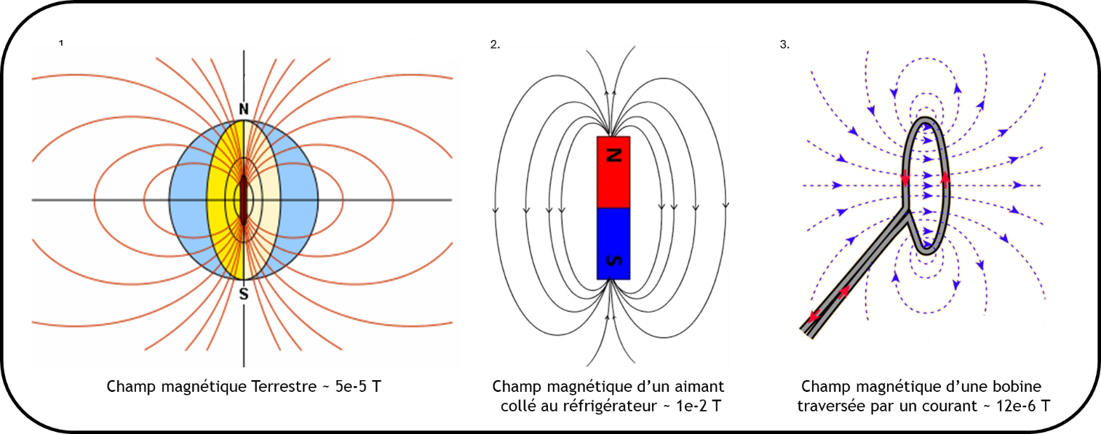**Figure 2 : Image du champ magnétique terrestre, champ d’un aimant, champ d’une bobine.

L’alignement des moments magnétiques des spins peut être sommé et moyenné sur un volume macroscopique et être représenté par un vecteur appelé *Aimantation magnétique* souvent désigné par la lettre $\vec{M}$ (pour *magnetization* en anglais). On a :

$$\vec{M}=\frac{1}{V}\sum_{i}{\vec{μ_{i}}} (1)$$

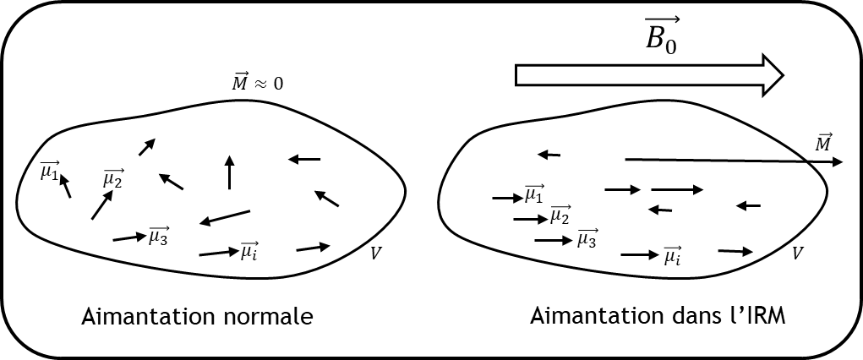

*Figure 3 : Vecteur aimantation dans un volume arbitraire.*

*À noter :* la distribution parallèle ou antiparallèle des moments magnétiques n’est pas parfaitement égale ce qui résulte en un vecteur $\vec{M}$ non nul.

Sous l’effet d’un champ magnétique, le vecteur aimantation peut être manipulé afin de l’orienter selon différentes directions. L’orientation d’origine de ce vecteur dans une IRM est celle du champ magnétique intense généré par celle-ci.

L’aimantation magnétique macroscopique $\vec{M}$ sous un champ magnétique constant $\vec{B_{0}}$ tourne autour de l’axe de $\vec{B_{0}}$ (par convention l’axe z d’un repère orthogonal) à la fréquence de Larmor $f_{0}=γB_{0}$ où $γ=42.57 MHz.T^{-1}$ est une constante physique appelée *rapport gyromagnétique*. On parle de précession à la fréquence de Larmor de l’aimantation. Ainsi, on associe toujours une fréquence à chaque IRM qui dépend directement de l’intensité du champ magnétique de l’IRM ([Fig. 4](#fig3)).

***[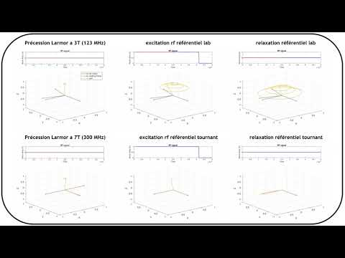](https://www.youtube.com/embed/MXPOJBr0Ygk?feature=oembed)***

*Figure 4 : Représentation vectorielle de l’aimantation, précession et relaxation*

Afin de simplifier la visualisation du vecteur aimantation lors d’une séquence d’IRM, on se place dans un référentiel tournant à la fréquence de Larmor ([Fig. 4](#fig3)). Si on génère une onde radio fréquence (RF) à la fréquence de Larmor, fréquence à laquelle l’aimantation tourne, il est possible de faire changer la direction de ce vecteur, il quitte alors son état d’équilibre et on parle donc d’excitation RF. On note le champ magnétique généré par l’onde RF le champ $B_{1}$.

*À noter : Le champ $B_{0}$ est statique, et le champ $B_{1}$ est sinusoïdal à la fréquence $f_{0}=γB_{0}$*

Lorsque le signal RF s’annule, l’aimantation souhaite revenir à son état d’équilibre, c’est-à-dire s’aligner selon l’axe du champ magnétique, on parle alors de relaxation. La relaxation de l’aimantation magnétique selon $\vec{B_{0}}$ est décrite par l’équation de Bloch :

$$\frac{dM}{dt}=γM∙B_{0}-\frac{M_{xy}}{T_{2}}+\frac{M_{0}-M_{z}}{T_{1}} Équation de Bloch (2)$$

$M$*: aimantation ; $γ=42.57 Hz.T^{-1}$ rapport gyromagnétique ; $B_{0}$: champ magnétique ; $M_{xy}$ aimantation transversale ; $M_{z}$ aimantation longitudinale*

*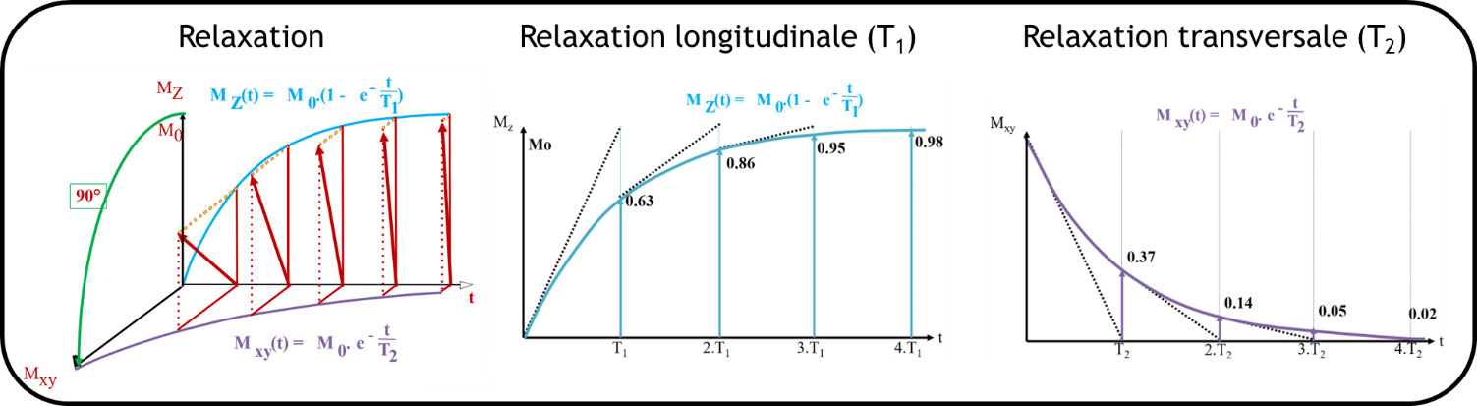*

*Figure 5 : Relaxation T1 et T2* [*[3]*](#ref3)

La relaxation du vecteur $\vec{M}$ suivant l’axe z peut se caractériser avec deux constantes temporelles qu’on appelle $T_{1}$ et $T_{2}$. La constante $T_{1}$ est associée à la durée nécessaire pour que la composante longitudinale de l’aimantation ( $M_{z})$ retourne à son état d’équilibre. La constante $T_{2}$ est associée à la composante transversale de l’aimantation ($M_{xy})$. Dans le corps humain, chaque organe et chaque tissu (muscle, graisse, cerveau, …) possède des constantes $T_{1}$ et $T_{2}$ différentes, ce qui est à l’origine du contraste des images.

Lorsque le vecteur aimantation s’éloigne de l’axe z par l’excitation RF, on peut noter $θ$ l’angle entre $\vec{M}$ et l’axe z, qu’on appelle *angle de rotation*. On a :

$$signal ∝\sin\left(θ\right) (3)$$

$θ=\cos^{-1}\left(M_{z}\right)=\sin^{-1}\left(M_{xy}\right)$*Angle de rotation*

Le signal reçu est donc maximal lorsqu’on excite l’aimantation de sorte que l’angle de rotation soit égal à 90°. Ainsi, une séquence d’IRM commence très souvent par une excitation de l’aimantation pour avoir un angle de rotation non nul. Il est aussi important de noter que le rapport signal sur bruit (RSB) pour une séquence d’IRM est proportionnel à la racine carré du nombre d’acquisitions ([équation 4](#eq4)), il est alors coûteux en temps d’augmenter le RSB d’une image en jouant sur ce paramètre.

$$RSB ∝B_{0}^{2}.DP.r_{x}.r_{y}.r_{z}.\sqrt{N} (4)$$

$B_{0}:$*Intensité du champ magnétique ; $r_{x}, r_{y}, r_{z} :$ taille du voxel ; N $:$ nombre d’acquisitions ; $DP:$ densité de protons*

# La structure d’une IRM

Comme vu dans la partie précédente, pour générer une aimantation non nulle, suivant l’axe z, il est nécessaire de produire un champ magnétique intense. Pour cela, les industriels utilisent des matériaux supraconducteurs, sans aucune résistance électrique à très basse température, environ -263,75 °C ([Fig. 6](#fig5)), pouvant être parcourus par un courant électrique intense produisant le champ magnétique ([Fig. 2](#fig2)).

Figure 6 : Résistance d’un métal normal et d’un matériau supraconducteur

Dans la structure d’une IRM, la place dédiée pour induire le champ $B_{0}$ est la plus importante, en grande partie à cause du système de refroidissement à hélium liquide des supraconducteurs. Cette partie est représentée en blanc sur la [Fig. 7](#fig6). On retrouve aussi la bobine RF qui sert pour l’excitation de l’aimantation et pour recevoir le signal en rouge. Les bobines de gradient X, Y, et Z respectivement de couleur orange, jaune et bleu servent à modifier localement la valeur du champ $B_{0}$ afin de réaliser principalement de l’encodage spatial.

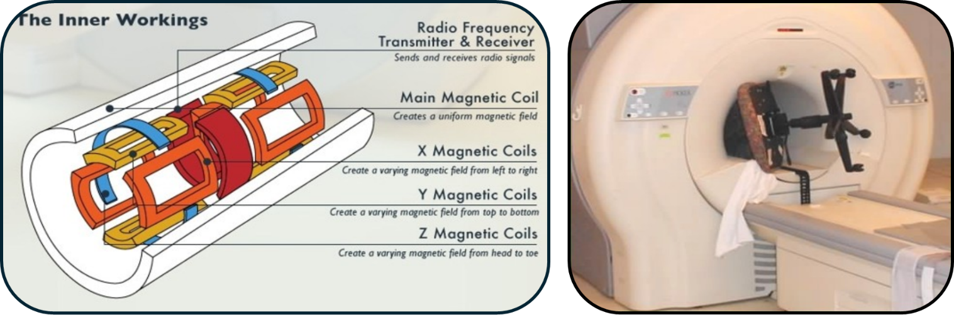

Figure 7 : Structure d’une IRM, et exemple d’accident lié à [[3]](#ref3) [[4]](#ref4)

En raison de la complexité du système de refroidissement des bobines de haut champ, il est difficile d’éteindre le champ $B_{0}$ ce qui peut causer des accidents liés aux forces magnétiques agissant sur les objets en métal sensibles au champ magnétique (ex : chaise en acier [Fig. 7](#fig6)) [[2]](#ref2). C’est pour cela qu’aucun objet métallique n’est accepté dans une salle d’IRM. Le champ magnétique de l’IRM décroît de façon exponentielle avec la distance ce qui le rend très peu attractif pour des objets situés à 3-4m de la machine. Cette distance n’est pas une référence et dépend de la force du champ $B_{0}$.

*À noter : « Le champ magnétique est toujours actif ! » phrase de prévention qu’on entend (très) souvent quand on travaille avec une IRM.*

# Réaliser une image en 3D

Comme nous l’avons vu précédemment, il est possible d’exciter un volume entier de protons à l’aide d’une onde RF, puis de lire le signal de chaque proton correspondant à une zone de l’espace de ce volume. Cependant, le signal mesuré par l’antenne RF est la somme des vecteurs aimantation du volume entier. Il est nécessaire d’utiliser certaines techniques afin d’encoder l’espace et reconstruire une image. Pour réaliser une image 3D il faut trois façons différentes d’encoder l’espace pour chaque dimension x, y et z. Dans les paragraphes suivants, nous allons présenter l’encodage 3D en prenant exemple une séquence simple appelée ‘*écho de gradient*’.

1. **Excitation et sélection de tranche**

La première méthode appelée *sélection de tranche* consiste à exciter ou retourner uniquement l’aimantation des protons compris dans une tranche d’un volume choisi ([Fig. 8a](#fig7)). Par convention, on prend l’axe z comme celui sur lequel la sélection de tranche sera faite. Une sélection de tranche repose d’abord sur le fait de retourner l’aimantation à 90° afin de produire du signal, on utilise alors une antenne RF de transmission qui émet une onde dans tout le volume. Cependant, l’excitation se fait à une fréquence RF bien précise (fréquence de Larmor) associée au champ magnétique $B_{0}$. Ainsi, si un proton se trouve dans une zone où le champ magnétique est différent de $B_{0}$, il ne sera pas excité par l’onde RF et restera aligné avec l’axe z (on a alors aucun signal provenant de cette zone). [[1]](#ref1)

Pour faire varier légèrement la valeur de $B_{0}$ localement, on utilise des antennes de gradient. Leur rôle est de modifier la valeur du champ magnétique en fonction de la position. On aura alors pour $z ≠ 0 , B=B_{0}+δB$ et pour $z=0 , B=B_{0}$. Les protons situés dans le plan x-y à z = 0 produiront un signal RF. Pour modifier la sélection de tranche sur l’axe z, il suffit de modifier la fréquence d’excitation RF correspondant au champ local (ex : $z_{i} ≠ 0 , B_{i}=B_{0}+δB→f_{i}=f_{0}+δf$).

1. **Acquisition de ligne**

Les deux autres méthodes d’encodage se font après excitation. L’aimantion est donc en relaxation et retrouve peu à peu sa position d’origine suivant l’axe z. C’est aussi après l’excitation, qu’on peut lire le signal vu que l’angle de rotation est supérieur à zéro. L’acquisition de ligne consiste à appliquer un gradient suivant l’axe x (par convention) pendant la mesure du signal RF. Les protons suivant l’axe x ‘voient’ un champ magnétique différent, ce qui signifie que leur fréquence de précession est aussi une fonction de la position. Il est donc possible de mesurer la somme de tous les signaux et par analyse de Fourier, retrouver l’intensité du signal associé à toutes les fréquences/position ([Fig. 8b](#fig7)). Cette étape se fait en dernier lorsqu’on lit le signal. Il faut alors trouver une dernière méthode afin d’encoder l’axe y.

1. **L’encodage de phase**

Pour encoder l’axe y, on réalise un encodage de phase. Cela consiste à appliquer un gradient selon l’axe y pendant un léger lapse de temps. Lorsqu’on applique ce gradient, une phase positive est accumulée par les protons situés dans les zones de gradient positif. Le vecteur aimantation aura eu une fréquence plus élevée pendant un certain temps, il aura donc tourné plus vite que les autres et acquit une phase, et inversement pour les zones de gradient négatif. Pour une même colonne de protons qui tournera à la même fréquence lors de l’acquisition de ligne, on applique l’encodage de phase juste avant afin de pouvoir les différentier après traitement du signal ([Fig. 8c](#fig7)).

[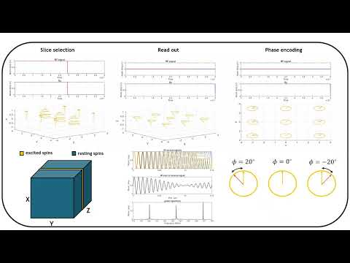](https://www.youtube.com/embed/wnsLPNulFgU?feature=oembed)

Figure 8 :Sélection de tranche, acquisition de ligne, et encodage de phase

*À noter : Le champ $B_{0}$ est généré par les supraconducteurs, il est très intense et ne s’éteint jamais. Le vecteur $\vec{B_{0}}$ est principalement suivant z dans l’IRM, on a donc : $\vec{B_{0}}=B_{0}.\vec{z}$. Les antennes de gradient (*[*Fig. 7*](#fig6)*) modifient localement le champ $B_{0}$, leur champ est donc aussi orienté selon l’axe z (*[*Fig. 9*](#fig91)*), même si le gradient peut être suivant une autre direction (ex : $\vec{B_{grad}}\left(x\right)=B_{grad}\left(x\right).\vec{z}$). Le principal rôle d’un gradient est de modifier la fréquence de précession ou la phase d’une aimantation pour une position (x,y,z) dans l’espace.*

Pour résumer, une image d’IRM avec une séquence d’écho de gradient ([Fig. 9](#fig91)) est réalisée tout d’abord en excitant qu’une seule partie du volume entier, uniquement les protons présents dans une certaine tranche. Ensuite, on applique un gradient selon l’axe y pour déphaser les protons d’une même colonne. On peut ensuite lire le signal des protons d’une ligne en appliquant un gradient suivant x tout en mesurant la somme des signaux de cette même ligne. On mesure dans ce cas uniquement les protons d’une ligne (tous à la même phase). Il faut reproduire cette séquence (excitation, phase, lecture) pour toutes les colonnes de cette tranche puis pour toutes les autres tranches du volume pour obtenir une image 3D entière.

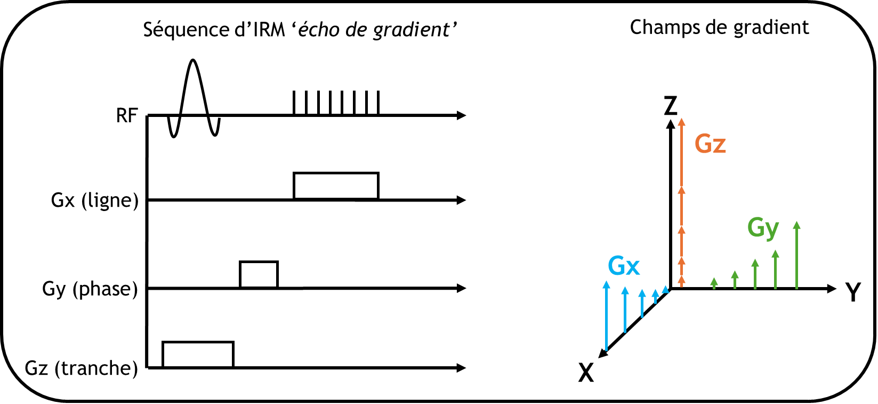

Figure 9 :Séquence d’IRM d’écho de gradient et champs de gradient magnétiques

# Les différents types d’images

Nous avons vu dans les parties précédentes comment manipuler les vecteurs aimantation afin d’émettre un signal RF et comment encoder l’espace pour former une image. Les tissus du corps humain possèdent tous une constante T1 et T2 associées à leur composition. En jouant sur l’excitation RF, il est alors possible de réaliser des images avec des contrastes différents ([Fig. 10](#fig9)).

**Contraste T1** : pour ce contraste, les parties du corps avec un T1 court seront de forte intensité, comme la graisse ou les tissus ([Fig. 10](#fig9)). Le contraste T1 d’une image de cerveau est facilement reconnaissable car la matière grise (périphérique) et la matière blanche ont la même couleur que leur nom. L’eau, l’air et les os sont en noir.

**Contraste T2 :** ce contraste met en lumière les parties du corps avec un long T2 comme l’eau par exemple ([Fig. 10](#fig9)).

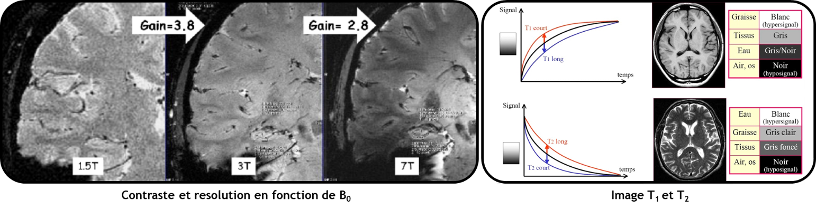Figure 10 :Résolution et contrastes T1, T2 [[3]](#ref3)

La résolution d’une IRM peut descendre en dessous du millimètre, mais cela reste bien moins précis que l’imagerie optique par exemple. La résolution augmente avec l’intensité du champ $B_{0}$, c’est l’une des raisons pour lesquelles les chercheurs tentent de produire un champ magnétique de plus en plus intense.

**Imagerie fonctionnelle :**

Au cours de son histoire, l’IRM est devenue de plus en plus performante pouvant mesurer des changements d’états au niveau du cerveau sur une très courte durée, pouvant ainsi mesurer l’activité cérébrale.

L’activité cérébrale repose sur l’activation de certains neurones dans le cerveau. Plusieurs études montrent que certaines zones du cerveau peuvent être associées à une tache bien précise ([Fig. 11](#fig10)). Par exemple les zones du langage se trouvent principalement sur la tempe gauche. Pour mesurer l’activité des neurones, on mesure l’augmentation de la concentration en molécules d’oxygène dans une zone du cerveau ([Fig. 11](#fig10)).

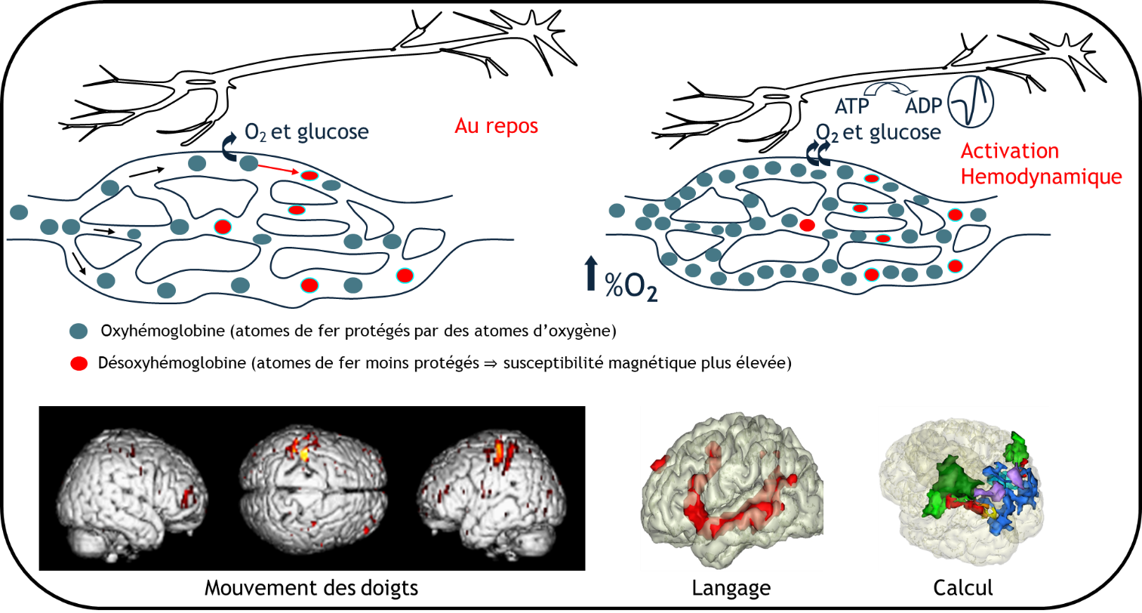Figure 11 :Images fonctionnelles d’un cerveau [[3]](#ref3)

Calcul

Ainsi, il possible de réaliser des expériences où un sujet est soumis à une stimulation précise (ex : analyser avec ses yeux, toucher des boutons avec ses doigts, etc.) et réaliser une carte du cerveau avec les activités cérébrales associées à chaque zone.

**Imagerie de diffusion :**

Une autre application très utilisée en IRM est l’imagerie de diffusion qui consiste à mesurer la diffusion des particules dans un tissu. La diffusion est un mouvement aléatoire et microscopique des molécules, et elle varie notamment en fonction de la forme des tissus. On peut donc reconstruire les connexions cérébrales dans le cerveau ([Fig. 12](#fig11)). C’est aussi une méthode très utilisée pour la détection d’anévrismes.

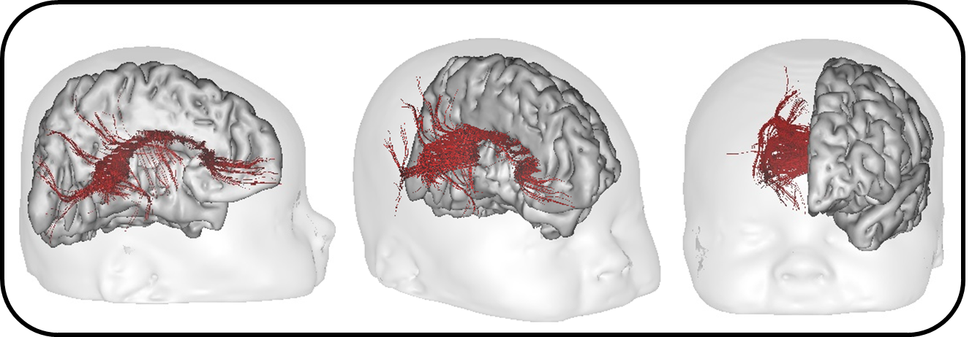Figure 12 :Images de diffusion d’un cerveau [[3]](#ref3)

# Conclusion

L’IRM est une technique d’imagerie indispensable en médecine aujourd’hui. Elle est utilisée pour diagnostiquer une très grande variété de symptômes du cerveau jusqu’aux pieds. La recherche dans le domaine de l’imagerie par résonnance magnétique est très vaste, et s’oriente souvent dans le but d’améliorer la qualité de l’image en construisant des systèmes de plus en plus performants mais aussi de meilleurs algorithmes de reconstruction utilisant l’intelligence artificielle. Le temps de scan peut aussi être réduit en optimisant les séquences (ex : séquence écho planar). D’autres laboratoires s’intéressent à la conception d’un aimant de plus en plus puissant pour gagner en contraste et résolution pour un même temps d’acquisition ([équation 4](#eq4)).

# Références :

[1]: M. POIRIER-QUINOT, *L’imagerie médicale, quand la physique rencontre la médecine,* Culture science de l’ingénieur, Nov 2019, , <https://sti.eduscol.education.fr/si-ens-paris-saclay/ressources_pedagogiques/limagerie-medicale-quand-la-physique-rencontre-la-medecine>

[2]: B. GUERIN, *MRI at ultra-high field: Technical challenges, clinical &research opportunities,* Master BME Paris course, Oct 2024.

[3]: J. FLAMENT, *NMR Imaging and Spectroscopy: Principles and applications,* Master BME Paris course, Oct 2024.

[4]: <https://mriinfo.weebly.com/parts-of-the-machine.html>

[5]: <https://fr.wikipedia.org/wiki/Champ_magn%C3%A9tique>

Ressource publiée sur Culture Sciences de l’Ingénieur : <https://sti.eduscol.education.fr/si-ens-paris-saclay>

1. Felix Bloch (1905-1983), physicien suisse [↑](#footnote-ref-1)
2. Edward Mills Purcell (1912-1997), physicien américain [↑](#footnote-ref-2)
3. Du nom de Hendrik Antoon Lorentz (1853-1928), physicien néerlandais, prix Nobel de physique en 1902 [↑](#footnote-ref-3)